PREFEITURA MUNICIPAL DE BRAÇO DO NORTE

SECRETARIA DE EDUCAÇÃO E DESPORTO

PLANO DE GESTÃO ESCOLAR

cei isaura uliano sombrio

élexssandra matias danielski wessler

identidade e autonomia:

Gestão com o olhar no desenvolvimento

Braço do Norte

2023

gestor élexssandra matias danielski wessler

identidade e autonomia: gestão com o olhar no desenvolvimento

.

Braço do Norte

2023

lista de ilustrações

Figura 1 – Reunião de funcionários 11

Figura 2 – Reunião de pais e funcionários..**.**..............................................................................15

Figura 3 – Planta baixa 18

Figura 4 – Sala de bebês 19

Figura 5 – Sala de maternal 19

Figura 6 – Sala de pré escolar I 20

Figura 7 – Sala de pré escolar II 20

Figura 8 – Banheiros masculinos e femininos 21

Figura 9 – Refeitório 21

lista de gráficos

Gráfico 1 – Profissão dos pais/responsáveis masculinos 09

Gráfico 2 – Profissão dos pais/responsáveis femininos 09

Gráfico 3 – Beneficiários de Programas Sociais 10

Gráfico 4 – Principal acesso a internet 10

Gráfico 5 – Conhecimento da Proposta Pedagógica do CEI 12

Gráfico 6 – Relacionamento da Família com o CEI 12

Gráfico 7 – Presença dos pais no Cei 14

Gráfico 8 – Preservação do Patrimônio Escolar 15

Gráfico 9 – Recursos que mantém o CEI 16

Gráfico 10 – Conhecimento das funções da APP 18

sumário

1 INTRODUÇÃO 05

2 objetivo geral 07

3 diagnóstico da escola 08

3.1 DIMENSÃO SOCIOECONÔMICA...................................................................................08

3.2 dimensão pedagógica 10

3.3 dimensão administrativa **.**13

3.4 dimensão financeira 15

3.5 dimensão física **.**18

4 metas E AÇÕES 22

4.1 Dimensão Pedagógica 23

4.2 DIMENSÃO ADMINISTRATIVA 24

4.3 DIMENSÃO FINANCEIRA.............................................................................................22

4.3 DIMENSÃO FÍSICA 23

5 avaliação do plano 24

6 considerações finais 25

REFERÊNCIAS 26

# INTRODUÇÃO

Este plano de gestão foi elaborado para o período de 2023, tendo como objetivo qualificar o processo educacional do Centro Educacional Infantil Isaura Uliano Sombrio, através do conhecimento em fazer uma gestão democrática, participativa e coletiva no âmbito escolar.

O desenvolvimento da identidade e autonomia está intimamente relacionado com os processos de socialização. Nas interações sociais se dá a ampliação dos laços afetivos que as crianças podem estabelecer com as outras e com os adultos.

Percebe ~~s~~e a responsabilidade em fazer parte dessa importante etapa na vida do ser humano, sendo necessárias muitas reflexões sobre o desempenho de cada pessoa que exerce função nesta instituição de ensino.

O gestor da escola de educação infantil, tem uma grande demanda em cuidar de toda uma estrutura administrativa, física, financeira e pedagógica, porém ele precisa ter um olhar muito além, sendo assim para melhor conhecer a comunidade escolar foi elaborado um questionário pelo google formes sobre onde os pais ou responsáveis trabalham, como levam seus filhos para escola, se participam e conhecem a proposta pedagógica da escola, e a realidade escolar. Também foi realizado reunião com a APP e com a comunidade escolar.

Diante a uma demanda de tantas habilidades peculiaridades, o gestor precisa aliar o seu trabalho, o processo de uma gestão democrática, dando espaço para que os compromissos com a educação no âmbito escolar seja cumprido e assumido coletivamente por todos os envolvidos nesse processo, dividindo responsabilidades, através do planejamento ,execução e comprometimento continuo em avaliar as ações executadas, estabelecendo metas adequadas, fazendo uma gestão escolar participativa, consciente e eficaz.

Estabelecer uma relação com a família é extremamente necessária a ser cumprida pelo gestor, devem ser baseadas no interesse do desenvolvimento integral da criança, promovendo um clima escolar favorável ao processo de desenvolvimento das habilidades. Oferecendo espaços para que os pais participem da vida escolar de seus filhos é uma das atribuições do gestor, que dessa forma, oportuniza as crianças aprofundar os conhecimentos sobre atitudes, respeito e valores contribuindo com a gestão democrática.

Desenvolver a gestão democrática através da coletividade, envolver a comunidade escolar nas realizações das ações e sugestões nas tomadas de decisões da escola e do processo educacional. Associar o espaço físico em relação ao processo de ensino e aprendizagem, e associar os espaços como meio de aprender e ensinar, esse é o Centro de Educação Infantil que almejamos, queremos e precisamos ter. Para alcançarmos esse objetivo, necessitamos do envolvimento de toda a comunidade escolar, Secretaria de Educação Municipal e parcerias, visando um propósito claro e realista na busca de soluções, para sanar as dificuldades encontradas.

Deve-se conhecer as leis, as políticas governamentais, e as concepções que norteiam essas políticas, sempre em busca na defesa de uma escola democrática que tenha entre seus objetivos principais, a construção de um projeto de transformação da educação, que trabalhe dentro da perspectiva da gestão democrática, do compartilhamento de ideias e decisões.

O Centro Educacional Infantil Isaura Uliano Sombrio, está localizado na Rua Governador Irineu Bornhausen nº 4000, Bairro Rio Bonito, no município de Braço do Norte.

A equipe gestora é representada por Élexssandra Matias Danielski Wessler, Licenciatura em Educação Física. Especialização em Fundamentos Epistemológicos da Educação Infantil e do Ensino Fundamental, Especialização em Supervisão, Orientação e Gestão Escolar, (cursando).

# objetivo geral

Produzir o Plano de Gestão escolar, contemplando a legislação acerca da gestão democrática e participativa a partir dos diagnósticos realizados e das metas traçadas, de modo que o processo de ensino e aprendizagem tornem-se mais significativos e formem cidadãos capazes de atuar na sociedade e no entorno da instituição escolar conforme a demanda.

# diagnóstico da escola

O CEI Isaura Uliano Sombrio, foi inaugurado no dia 18 de dezembro de 2012 na gestão do Prefeito Evanísio Uliano e vice Valberto Wiggers Michels, mas não foi dado início imediato das atividades.

A mesma foi reinaugurada no dia 06 de novembro de 2013 com a presença do atual prefeito Ademir da Silva Matos e demais autoridades. Em 30 de novembro de 2013, deu-se início as atividades pedagógicas.

Esta instituição educacional fica situada no Bairro Rio Bonito CEP: 88750-000. Endereço: Rua Governador Irinei Bornhausen, nº 4000, situada na cidade de Braço do Norte e é mantida pela Prefeitura Municipal e integrada a Rede Municipal de Ensino. Surgiu na junção de dois Centro Educacional Infantil: Girasol e Amália Uliano Sombrio que funcionavam em lugares improvisados (casas).

Esta instituição tornou-se necessária devido ao crescente número de mães que se inseriram no mercado de trabalho para ajudar na renda familiar. Assim, a demanda por uma instituição dessa natureza assumiu um caráter emergencial.

O CEI Isaura Uliano Sombrio, tem por finalidade atender o disposto na Constituição Federal e Estadual, na Lei de diretrizes e bases de Educação Nacional, no Estatuto da Criança e do Adolescente (ECA) e a Resolução nº:0001/99COMEBN/S, sendo de responsabilidade da Secretaria de Educação Municipal a orientação e coordenação dos projetos didáticos-pedagógicos.

Atualmente na gestão do prefeito Roberto Kuerten Marcelino, no período de 2017 a 2023, tendo como coordenadora pedagógica dos CEIs, Jaqueline Beza. Nomearam como coordenadora do referido CEI: Élexssandra Matias Danielski Wessler.

3.1. DIMENSÃO SOCIOECONÔMICA

O CEI Isaura Uliano Sombrio hoje cerca de 215 crianças, oriundas de famílias residentes em nosso município, conforme Legislação Municipal, que trata sobe o atendimento dos alunos do município.

A oferta de vagas se dá a todas as famílias que procuram o CEI seguindo os critérios previstos no Regimento Interno da Instituição.

As famílias em sua maioria são formadas pelo pai e mãe, e a quantidade de filhos ficam entre 01 a cinco filhos, sendo poucas famílias que possuem cinco filhos.

O grau de escolaridade dos pais a grande maioria possui o ensino médio completo, em seguida os que possuem com ensino fundamental completo, sendo poucos os que possuem graduação e ou alguma especialização.

Segundo a pesquisa encaminhada aos pais ou responsáveis sobre onde eles trabalham, 33,8% colocaram que é na indústria, 13,8% colocaram que trabalham fora de casa em atividades autônoma, 10,8% colocou que trabalha na agricultura/campo, 9,2% na construção civil, 7,7% trabalham no comércio, os outros na sua minoria colocaram nas diversas outras áreas, conforme exposto no gráfico.

**Gráfico 1 –** Profissões dos pais/responsáveis masculino

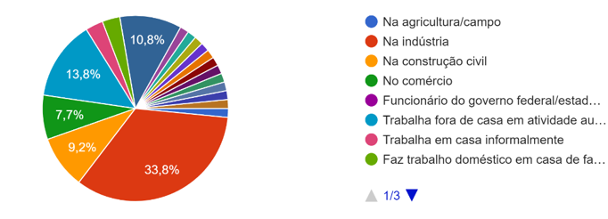

**Fonte:** Questionário aplicado a comunidade escolar

Conforme mostra a pesquisa acima, 27,7% o gênero feminino responsável pelas crianças matriculadas no CEI, encontram-se empregadas em indústrias locais, 15,4% são do lar, 13,8% trabalham no comércio, 9,2% na agricultura/campo, 7,7% colocou que trabalha como funcionária pública e 7,7% trabalha fora de casa em atividade autônoma. Já as outras colocaram conforme mostra a pesquisa que trabalham em variados tipos de serviços.

**Gráfico 2 –** Profissões dos pais/responsáveis feminino

**Fonte:** Questionário aplicado a comunidade escolar

A renda da grande parte das famílias é basicamente de 1 a 2 salários mínimos, em seguida aparece a média de 2 a 3 salários-mínimos, e poucas famílias recebem mais de 3 salários-mínimos. Poucas famílias são contempladas com bolsa família, sendo que a grande parte das famílias não recebem este auxílio.

Conforme mostrou a pesquisa apenas 30,8% dos pais são beneficiários do bolsa família em nossa escola.

**Gráfico 3 –** Beneficiários de Programas Sociais

**Fonte:** Questionário aplicado a comunidade escolar

Conforme a pesquisa realizada 95,4% dos pais tem acesso à internet pelo celular. Sendo que os demais fazem o uso pelo computador ou notebook.

**Gráfico 4 –** Principalacesso a internet

**Fonte:** Questionário aplicado a comunidade escolar

## 3.2 DIMENSÃO pedagógica

O processo Ensino e Aprendizagem, do CEI Isaura Uliano Smbrio busca proporcionar ao educando um bom desenvolvimento, que amplie as suas potencialidades de inserção e participação nas diversas práticas sociais, visando um atendimento adequado, no qual se sintam seguras e motivadas.

A partir desta perspectiva o CEI Isaura Uliano Sombrio preocupa-se em desenvolver projetos e sequencias didáticas, com temas significativos e organizam os espaços tornando-os facilitadores para o desenvolvimento integral das crianças. Para atender essas crianças a Instituição conta com: 9 professores, 34 agentes de apoio, 2 estagiária, 4 merendeiras e 4 auxiliares de serviços gerais.

Para o planejamento do trabalho dos docentes eles diariamente cumprem 1h:20min de hora atividade, tendo autonomia e flexibilidade no desenvolvimento dos projetos a que a instituição se propõe a desenvolver com as crianças, é imprescindível levar em conta o currículo oficial, a bagagem cultural da criança, bem como levá-la a se apropriar da cultura em que está inserida, buscando uma identidade articulada entre o cuidar, o educar, o brincar e o ensinar de forma lúdica e prazerosa promovendo uma educação de qualidade.

O trabalho desenvolvido nesta unidade toma como referência as Diretrizes Nacionais para a Educação Infantil e a BNCC (Base Nacional Comum Curricular). Para o desenvolvimento de um processo de ensino-aprendizagem capaz de potencializar o crescimento significativo das crianças em suas múltiplas dimensões, busca-se a adoção de aulas dinâmicas, criativas, com uso de recursos pedagógicos e tecnológicos atrativos e de interesse das crianças, assim como a efetiva participação de toda comunidade escolar num clima de parceria e de mútuo compromisso e responsabilidade.

Quando se trata do desenvolvimento da criança, cabe ao professor, desafiar, questionar, mediar, propor ações pedagógicas significativas, buscando a satisfação as necessidades e desejos dos sujeitos envolvidos no processo.

**Figura 1 -** Reunião com as funcionárias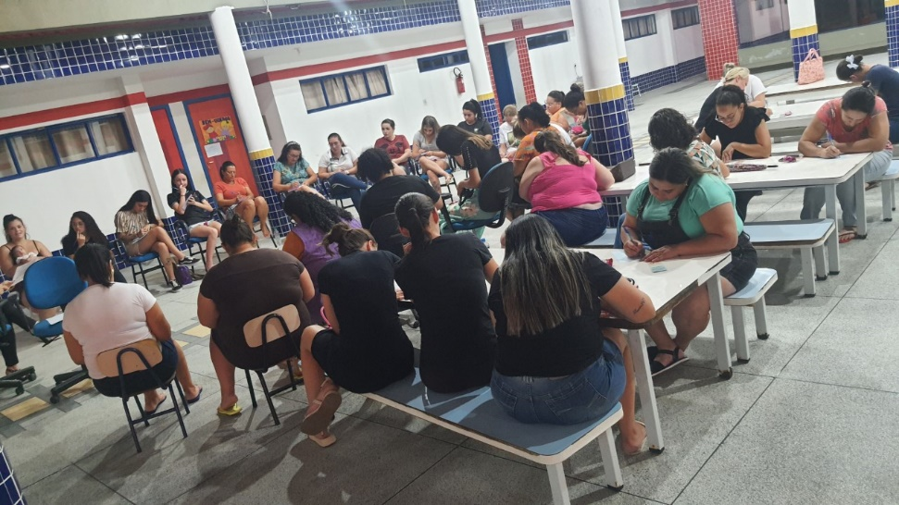

**Fonte:** arquivo pessoal da gestora.

Na pesquisa realizada, 47,7% dos familiares responderam que conhecem a proposta pedagógica da escola, já 45,3% colocaram que não. Com essa pesquisa podemos perceber que temos o compromisso de informar mais os pais sobre a nossa proposta pedagógica.

**Gráfico 5 –** Conhecimento da Proposta Pedagógica do CEI

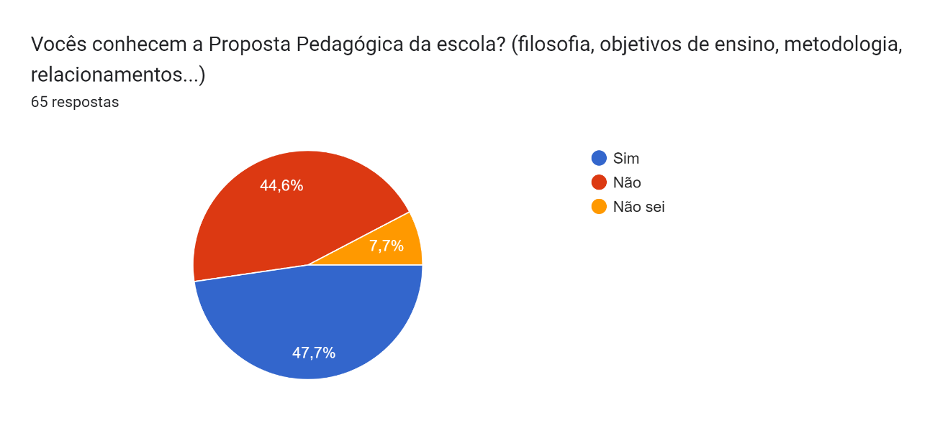

**Fonte:** Questionário aplicado a comunidade escolar

Quando questionados sobre o bom relacionamento com os funcionários do CEI, 98,5% respondeu que sim. Isso mostra que nossos funcionários desempenham seus papéis com responsabilidade, deixando os pais felizes.

**Gráfico 6 –** Relacionamento da Família com o CEI

**Fonte:** Questionário aplicado a comunidade escolar

Segundo o Referencial Curricular Nacional da Educação Infantil: As crianças constroem o conhecimento a partir das interações que estabelecem com as outras pessoas e com o meio em que vivem. O conhecimento não se constitui em cópia da realidade, mas sim, fruto de um intenso trabalho de criação, significação e ressignificação. (1998, p. 21-22).

As interações que ocorrem dentro dos espaços são de grande influência no desenvolvimento e aprendizagem da criança. Ao professor cabe o papel de planejar os espaços, intervir, mediar e proporcionar a interação e construção de conhecimentos.

As organizações de tempos e espaços em nossa instituição de ensino precisa ser pensada, planejada, e planejar implica na observação das interações das crianças, a criança deve ser compreendida como centralidade do processo.

3.3 DIMENSÃO ADMINISTRATIVA

O quadro de funcionários do CEI Isaura Uliano Sombrio é composto

* 01 coordenadoras;
* 09 professores, sendo 04 desses efetivos (2 com carga horária de 40 horas semanais), 05 professoras contratadas - ACT;
* 02 estagiárias;
* 34 agentes de apoio, sendo que desses 08 são efetivos;
* 04 auxiliares de serviços gerais sendo dessas 1 contratada - ACT;
* 04 merendeiras efetivas;

A respeito da formação dos professores todos possuem graduação e pós-graduação na área. A estagiária contratada está a cursando nível médio. A coordenadora está cursando especialização na área de gestão. A Direção conta com o apoio da Secretaria Municipal de Educação.

O CEI atende diariamente cerca de aproximadamente 215 crianças de zero a cinco anos, sendo a maioria em período integral. É composta de 11 turmas, sendo 09 turmas de crianças de 0 a 4 anos, nos horários das 6:30 às 18:00 horas. As outras 02 turmas com alunos de 5 anos, uma no período matutino das 08:00 às 12:00 horas e no vespertino das 13:00 às 17:00 horas, com tolerância de 20minutos, sendo respeitadas as 800 horas anuais e os 200 dias letivos previstos na LDB 9394/1996, de forma dialogada com os Centros Municipais de Educação Infantil e submetida à aprovação da autoridade competente, devendo atender ao disposto na legislação vigente às peculiaridades da Educação Infantil ofertada.

Após a aprovação do calendário letivo anual o CEI só poderá fazer alterações mediante autorização e orientação da sua mantenedora. Para o planejamento do trabalho dos docentes eles diariamente cumprem 1h:20min de hora atividade, tendo autonomia e flexibilidade no desenvolvimento dos projetos a que a instituição se propõe a desenvolver com as crianças, é imprescindível levar em conta o currículo oficial, a bagagem cultural da criança, bem como levá-la a se apropriar da cultura em que está inserida, buscando uma identidade articulada entre o cuidar, o educar, o brincar e o ensinar de forma lúdica e prazerosa promovendo uma educação de qualidade.

A rotina é organizada pelo CEI, em relação aos horários para as refeições, o sono para descanso das crianças, higienização, escovação, trocas de fraldas, hora das atividades e brincadeiras e deve considerar o bem-estar da criança para que ela tenha um desenvolvimento integral. Desta forma, consideramos de suma importância a comunicação com os pais, de maneira que a família participe e conheça toda a rotina desenvolvida em nosso CEI.

No questionário, foi perguntado aos pais em quais momentos eles mais vem no CEI. 43.1%, respondeu que só vem quando solicitado. 43,1% colocou que vem quando tem reunião. Estes foram os itens mais citados na pesquisa. Percebe-se que a maioria dos pais são comprometidos e participam dos eventos no CEI.

**Gráfico 7 –** Presença dos pais no CEI

**Fonte:** Questionário aplicado a comunidade escolar

O espaço físico tem grande importância no desenvolvimento e aprendizagem da criança, estes devem ser preparados pensando na criança e com a criança de acordo com a faixa etária, de forma a aguçar a curiosidade e a exploração, propondo desafios cognitivos e motores. Os espaços devem conter objetos que retratem a cultura em que a criança está inserida bem como estimulá-la a construir novos conhecimentos.

Na pesquisa foi perguntado aos pais se eles ensinam os filhos a ter atitude de cuidado com o patrimônio da escola. Como podemos perceber todos responderam que sim.

**Gráfico 8 –** Preservação do Patrimônio Escolar

**Fonte:** Questionário aplicado a comunidade escolar

No início do ano letivo de 2023 foi realizada uma reunião com a comunidade escolar a fim de compartilhar dos projetos a serem desenvolvidos e informar sobre a rotina do CEI.

**Figura 2 -** Reunião com os pais

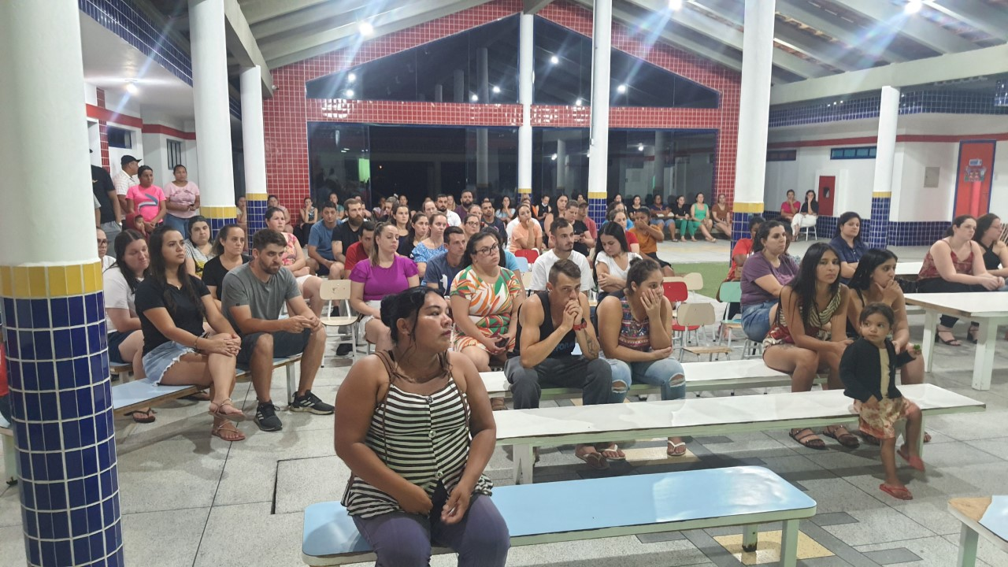

**Fonte:** arquivo pessoal da gestora.

## 3.4 DIMENSÃO financeira

O Plano de Gestão Financeira se embasa nos critérios e arrecadações de Fundos Particulares através de promoções e taxas colaborativas e espontâneas quanto escola, bem como o auxílio dos programas Federais os quais são destinados a suprir necessidades básicas escolares, financeiras, pedagógicas, ressaltando que reformas e ampliações maiores só serão efetivadas com o auxílio específico do poder público e seus recursos. Todas essas ações são elaboradas, citadas e executadas sob pesquisas e necessidades elencadas por toda comunidade escolar.

O Centro de Educação Infantil Isaura Uliano Sombrio, é mantido pelo poder público municipal, o qual é o grande responsável pela estrutura física predial, água, energia, pagamento de funcionários, alimentação escolar e manutenção da estrutura física.

Conta também com a equipe administrativa (coordenador) e com Associação de Pais e professores, juntamente com a comunidade escolar na qual decidem em assembleia geral registrado em ata como serão gastos os recursos governamentais e também definem as aplicações do dinheiro arrecadado em eventos, festas e outras iniciativas, promovidas pela escola, participam do registro dos gastos e da prestação de conta que precisam ser divulgados com 100 % de transparência para a comunidade escolar, administram diretamente as verbas recebidas de estados e municípios e de programas como o PDDE, planejam e determinam como os objetivos serão alcançados.

Conforme mostra a pesquisa 60% dos pais sabem de onde provem os recursos do CEI, sendo 24,6 % desconhecem a origem dos recursos e 15,4% não souberam responder.

**Gráfico 9 –** Conhecimentos sobre os recursos que mantém o CEI

**Fonte:** Questionário aplicado a comunidade escolar

As instâncias colegiadas dessa instituição são: ASSOCIAÇÃO DE PAIS E PROFESSORES, são organizações compostas por representantes de todos os segmentos da comunidade escolar com o objetivo de auxiliar a coordenação na função de Gestor Escolar, nas decisões e encaminhamentos para solucionar os problemas do cotidiano da escola, mas tendo como objetivo principal a busca pela melhoria da qualidade no processo ensino e aprendizagem.

ASSOCIAÇÃO DE PAIS E PROFESSORES é um órgão de representação dos pais e profissionais do estabelecimento, não tendo caráter político partidário, religioso, racial e nem fins lucrativos, não sendo remunerados os seus dirigentes e conselheiros. É formado por membros de toda a comunidade escolar envolvidos no processo educacional, igualmente responsáveis pelo sucesso do desempenho da escola pública, que objetiva dar apoio a direção das escolas, primando pelo entrosamento entre pais, alunos, professores, funcionários e toda a comunidade, com atividades socioeducativas, culturais e desportivas.

A Associação de Pais e Professores do Centro de Educação Infantil São Januário foi fundada em dezoito (18) de setembro (09) de dois mil e quatorze (2014), é uma sociedade civil, sem fins lucrativos. Eleita em assembleia geral lavrada em Ata e registrada em cartório. A eleição acontece bianualmente segundo o Estatuto da APP da Instituição. Sendo que as eleições subsequentes aconteceram da mesma maneira. Composição das representativas do atual APP (Associação de Pais, Mestres e Funcionários) 2021/2023.

**MEMBROS DA APP**

**Presidente**: Juliana Alexandre Pereira de Godoy

**Vice-presidente**: Larize Mohr

**1º Tesoureiro**:Rosania Schlickmann Morais

**2ª Tesoureira**: Janice Boeing

**1ª Secretária**: Adriana Rosa Foss

**2ª Secretária**: Janice Rodrigues Machado

**Membros do Conselho Fiscal Efetivo:**

- Raquel Fernandes

- Dione Peters Scremim Barbi

- Paula Vanessa Pereira da Silva

- Arieli Martins

- Giovânia Vieira Soares Luiz

**Membros Suplentes do Conselho Fiscal**

**-** Laura Guerreira Strapazoli

- Sandy Goterra Machado

- Maristela Torres

- Elizete Mendes dos Santos

- Mariza da Silva De Bona

Conforme mostra o gráfico acima 43,1% dos familiares responderam que conhecem a função da APP do CEI, já 43,1% colocaram que não. Com essa pesquisa podemos perceber que temos o compromisso de informar mais os pais sobre a função da APP.

**Gráfico 10 –** Conhecimento das funções da APP

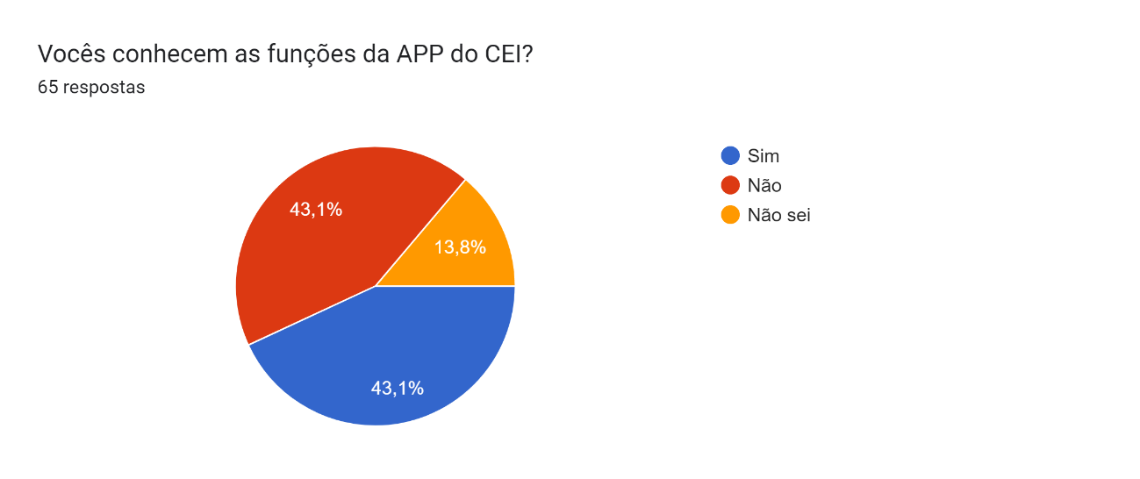

**Fonte:** Questionário aplicado a comunidade escolar

## 3.4 DIMENSÃO fÍSICA

O espaço físico tem grande importância no desenvolvimento e aprendizagem das crianças, estes devem ser preparados pensando na criança e com a criança de acordo com a faixa etária, de forma a aguçar a curiosidade e a exploração, propondo desafios cognitivos e motores. Os espaços devem conter objetos que retratem a cultura em que a criança está inserida bem como estimulá-la a construir novos conhecimentos.

A CEI Isaura Uliano Sombrio segue as normas estabelecidas pelo Governo Federal, as quais primam pela acessibilidade, ambiente lúdico, segurança, higiene dentre outras características contidas em seu projeto básico. O CEI possui um total de área construída de 1.118,48 m², todos os ambientes bem distribuídos e arejados.

**Figura 3** – Planta baixa

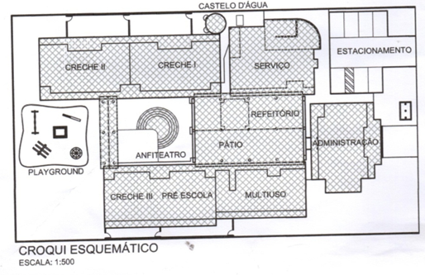

Segundo o Referencial Curricular Nacional da Educação Infantil:

As crianças constroem o conhecimento a partir das interações que estabelecem com as outras pessoas e com o meio em que vivem. O conhecimento não se constitui em cópia da realidade, mas sim, fruto de um intenso trabalho de criação, significação e ressignificação. (1998, p. 21-22).

As interações que ocorrem dentro dos espaços são de grande influência no desenvolvimento e aprendizagem da criança. Ao professor cabe o papel de planejar os espaços, intervir, mediar e proporcionar a interação e construção de conhecimentos. As organizações de tempos e espaços em nossa instituição de ensino precisa ser pensada, planejada, e planejar implica na observação das interações das crianças, a criança deve ser compreendida como centralidade do processo. As salas onde as crianças ficam são bem arejadas e organizadas.

As salas dos bebês é segura e oferece espaço adequado para as crianças, oportunizando que eles possam se movimentar sem correr riscos.

**Figura 4 –** Sala de bebês

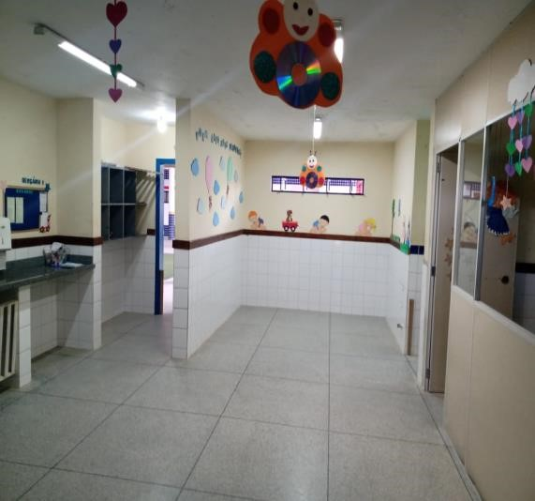

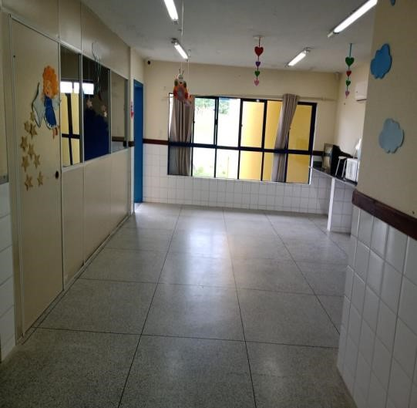

**Fonte:** arquivo pessoal da gestora.

As salas do maternal são arejadas e amplas, com mesas coletivas para a realização de atividades com os alunos.

**Figura 5 –** Sala de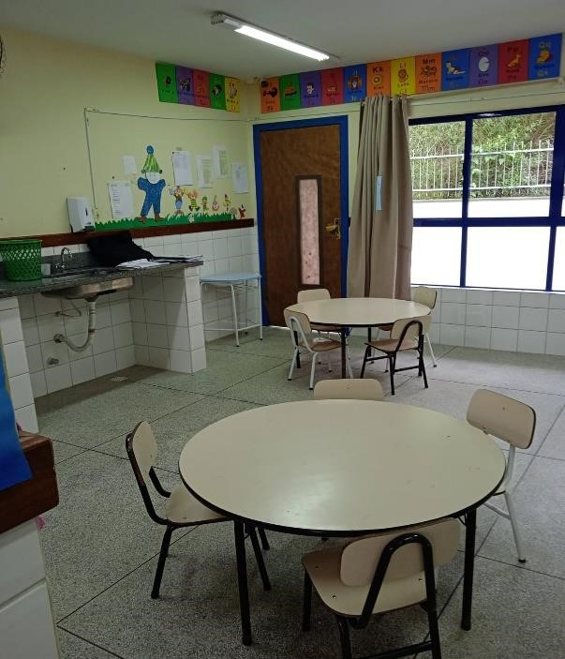 maternal

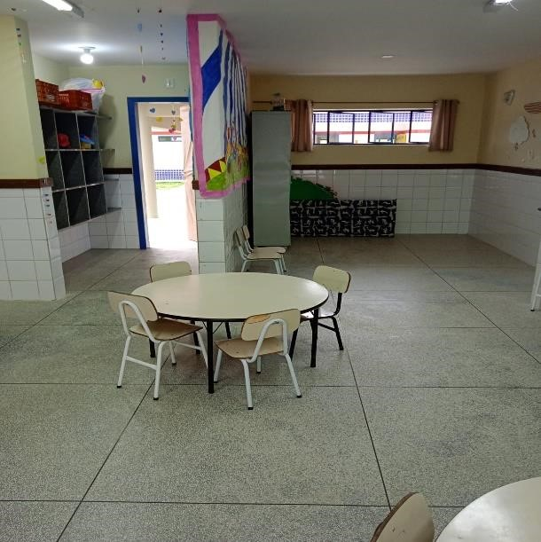

**Fonte:** arquivo pessoal da gestora.

Nas salas dos pré-escolares encontramos mesas individuais, de forma a facilitar o manuseio dos materiais escolares de cada criança, contribuindo assim para o início da alfabetização.

**Figura 6 –** Salas de pré-escolar I

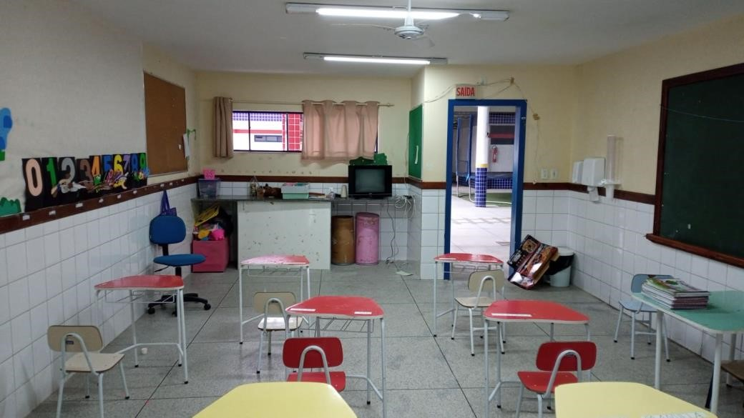

**Fonte:** arquivo pessoal da gestora.

São salas amplas e bem arejadas compatíveis com o número de crianças.

**Figura 7 –** Salas de pré-escolar II

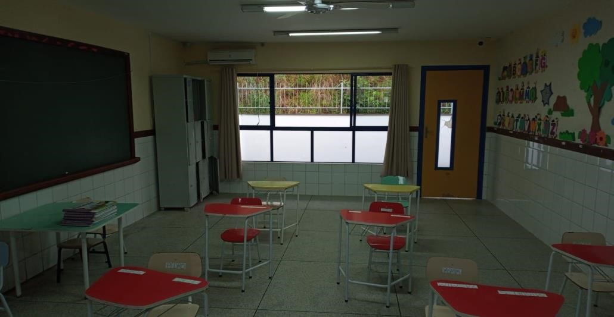

**Fonte:** arquivo pessoal da gestora.

Os banheiros das crianças são adaptados para a idade, o CEI oferece para ambos os sexos banheiros separados.

**Figura 8 –** Banheiros masculinos e femininos

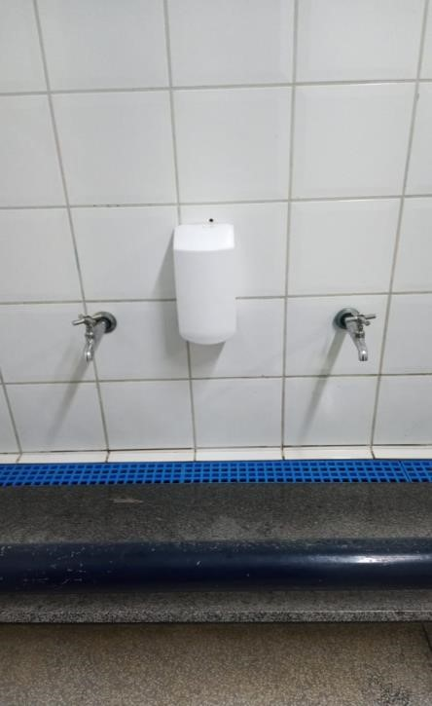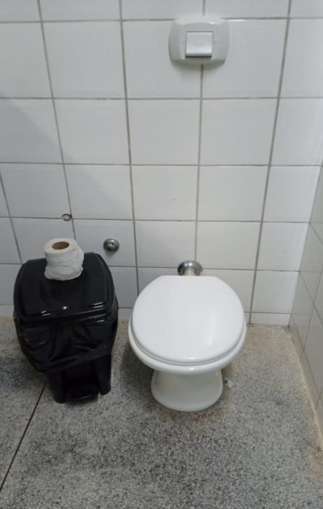

**Fonte:** arquivo pessoal da gestora.

O CEI conta com um refeitório coberto e com mesas coletivas muito bem distribuídas, de forma que todos os alunos conseguem fazer as refeições num mesmo horário.

**Figura 9 –** Refeitório

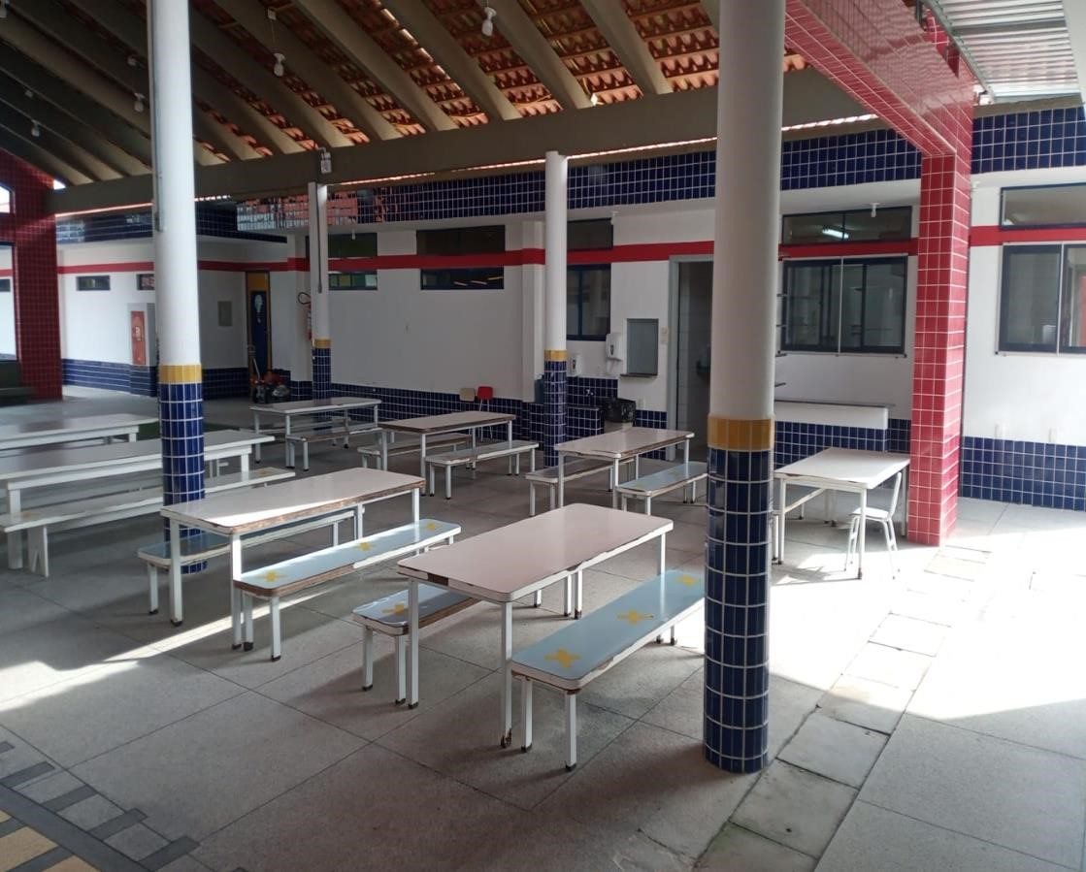

**Fonte:** arquivo pessoal da gestora.

# metas E AÇÕES

## Dimensão Pedagógica

|  |  |  |  |  |
| --- | --- | --- | --- | --- |
| **META 1: REALIZAR PROJETO DIRECIONADO A APRESENTAÇÕES ARTÍSTICAS PARA 100% DAS CRIANÇAS MATRICULADAS NAS TURMAS DE PRÉ-ESCOLAR NÍVEL I E II NO ANO DE 2023.** | | | | |
| **AÇÃO: Realizar apresentações para as demais turmas do CEI levando a cultura trabalhada em sala de aula. Aperfeiçoar o modo de ver, ouvir, sentir, criticar e interpretar a realidade. Ampliar as possibilidades de apreciação e expressão artística.** | | | | |
| **Objetivos Específicos** | **Público alvo** | **Período** | **Recursos** | **Responsáveis pela ação** |
| - Resgatar e desenvolver momentos de contação de histórias, dramatizações e musicalizações para todas as turmas;  - Garantir o direitos de aprendizagem da BNCC da Educação Infantil (Conviver, brincar, participar, explorar, expressar, conhecer-se). | Professores e estudantes. | Durante a vigência do plano. | Materiais pedagógicos e didáticos. | Gestão escolar, professores e auxiliares. |
| **META 2: REALIZAR EVENTOS QUE FOMENTEM A PRESENÇA DE 100% DA FAMÍLIA NA ESCOLA DE FORMA QUE SE TORNEM MAIS PARTICIPATIVOS NA VIDA ESCOLAR DE SEUS FILHOS.** | | | | |
| **AÇÃO: Promover encontros prazerosos para que as famílias se sintam felizes e acolhidas ao participarem da vida escolar de seus filhos. Estimular a participação das famílias em reuniões, para que tenham conhecimento da rotina e dos métodos adotados pelo CEI para o desenvolvimento da aprendizagem.** | | | | |
| **Objetivos Específicos** | **Público alvo** | **Período** | **Recursos** | **Responsáveis pela ação** |
| - Fazer reuniões com as famílias e profissionais da educação;  - Realizar atividades pedagógicas e de lazer com a participação das famílias;  - Estabelecer canais de comunicação e divulgação das atividades realizadas. | Famílias e escola. | Durante o período desta gestão. | Gestão escolar, profissionais, comunidade escolar. | Gestão escolar e professores. |

## DIMENSÃO ADMINISTRATIVA

|  |  |  |  |  |
| --- | --- | --- | --- | --- |
| **META 1: REALIZAR A DIVULGAÇÃO DO CALENDÁRIO ESCOLAR A 100% DA COMUNIDADE ESCOLAR E FUNCIONÁRIOS DE FORMA QUE TODOS POSSAM SE ORGANIZAR PREVIAMENTE COM AS DATAS DESTACADAS.** | | | | |
| **AÇÃO: Organizar o período letivo, estabelecendo as datas de matrículas, início e término das aulas, período de férias, definir os feriados e planejar os eventos que serão realizados durante o ano.** | | | | |
| **Objetivos Específicos** | **Público alvo** | **Período** | **Recursos** | **Responsáveis pela ação** |
| - Utilizar o calendário como forma de organizar acontecimentos e compromissos comuns ao grupo, cumprindo as exigências dos dias letivos de efetivo trabalho. | Comunidade escolar. | Curto prazo. | Comunidade escolar, gestão e APP. | Gestão escolar. |
| **META 2: IMFORMAR 100% DA COMUNIDADE ESCOLAR, ATRAVÉS DE REUNIÕES, SOBRE A IMPORTÂNCIA E PRESERVAÇÃO DE EQUIPAMENTOS ADQUIRIDOS ATRAVÉS DOS RECURSOS RECEBIDOS.** | | | | |
| **AÇÃO: Reunir a equipe escolar para discutir e definir a aplicação de recursos. Discutir com funcionários e APP as necessidades e prioridades na aplicação dos recursos.** | | | | |
| **Objetivos Específicos** | **Público alvo** | **Período** | **Recursos** | **Responsáveis pela ação** |
| - Assegurar a transparência e a responsabilidade na administração pública, bem como dar suporte às decisões de alocação de recursos;  - Promover a defesa do patrimônio público e, sobretudo, informar aos cidadãos, que são os usuários dos bens. | Comunidade escolar. | Curto prazo. | Gestão escolar e APP. | Gestão Escolar. |

## DIMENSÃO FINANCEIRA

|  |  |  |  |  |
| --- | --- | --- | --- | --- |
| **META 1: APLICAÇÃO DE 50% DOS RECURSOS DO PDDE CAPITAL NA UTILIZAÇÃO DE COMPRAS DE NOVAS TELEVISORES SMART PARA AS SALAS DE AULAS.** | | | | |
| **AÇÃO: Fazer o levantamento das turmas com maiores prioridades para a utilização deste recurso. Realizar orçamentos com o objetivo de encontrar a melhor oferta.** | | | | |
| **Objetivos Específicos** | **Público alvo** | **Período** | **Recursos** | **Responsáveis pela ação** |
| **-** Fazer o levantamento das necessidades em conjunto com a comunidade escolar quanto a utilização dos recursos financeiros;  - Conversar com os funcionários e APP para discutir e definir a aplicação dos recursos. | Comunidade escolar e APP. | Curto prazo. | Recursos do PDDE. | APP e gestão escolar. |
| **META 2: LEVANTAMENTO DAS NECESSIDADES PRIORITÁRIAS PARA 100% DE MELHORIA DOS RECURSOS TECNOLOGICOS E DE INFORMAÇÃO NO CEI.** | | | | |
| **AÇÃO:**  **- Levantamento de dados**  **- Lista de recursos possíveis** | | | | |
| **Objetivos Específicos** | **Público alvo** | **Período** | **Recursos** | **Responsáveis pela ação** |
| **-** Utilização de recursos para a melhoria do acesso à internet e aquisição de outros equipamentos de informática. | Comunidade escolar e APP. | Curto prazo. | Recursos da Educação Conectada. | Gestão Escolar |

## DIMENSÃO FÍSICA

|  |  |  |  |  |
| --- | --- | --- | --- | --- |
| **META 1: SOLICITAÇÃO DE PEQUENOS REPAROS EM 50% DO ESPAÇO FÍSICO RFERENTES A: FIAÇÃO, FECHADURAS, CORTINAS, VASO SANITÁRIO ETC...** | | | | |
| **AÇÃO: Buscar parceria com os pais para um possível projeto a ser executado com as crianças com a temática “Cuidados com nosso parque”; incluindo manutenção de pequenos consertos por parte das famílias.** | | | | |
| **Objetivos Específicos** | **Público alvo** | **Período** | **Recursos** | **Responsáveis pela ação** |
| - Promover manutenção do parque externo do CEI;  **-** Conversar e conscientizar toda a comunidade escolar sobre os cuidados com os bens coletivos. | Pais alunos e funcionários | Durante a vigência do plano. | Materiais diversos: madeira, tinta etc... | Toda comunidade escolar |
| **META 2:** **SOLICITAR, JUNTO A SECRETARIA, A REVITALIZAÇÃO E AMPLIAÇÃO DE 100% DO PARQUE INFANTIL.** | | | | |
| **AÇÃO: Encaminhar ofício a Secretaria Municipal de Educação solicitando a revitalização e ampliação do parque infantil.** | | | | |
| **Objetivos Específicos** | **Público alvo** | **Período** | **Recursos** | **Responsáveis pela ação** |
| - Melhorar a estrutura física do parque infantil;  - Proporcionar as crianças matriculadas um espaço de lazer com mais opções e de maior qualidade. | Comunidade Escolar. | Durante a vigência do plano. | Ofício. | APP e gestão Escolar. |

# avaliação do plano

Durante a elaboração do Plano de Gestão Escolar, aconteceram discussões e reflexões sobre a realidade do CEI. Os estudos deixaram muito claro que toda meta a ser desenvolvida no espaço desta instituição, requer a priori um olhar sobre o diagnóstico detalhado sobre a comunidade escolar, sobre o contexto ao seu entorno, elencando as necessidades e a realidade em que a escola está inserida, utilizando-se de pesquisas, estudos, questionários, etc

Ao avaliar as metas e ações do Plano de Gestão, pode-se constatar que as ferramentas utilizadas no dia a dia com as crianças matriculadas, professores e equipe gestora, tendem a contribuir nos resultados que queremos alcançar, basta proporcionarmos a eles ações claras e coerentes com a realidade vivida na instituição escolar.

As ações também contemplam em grande parte a comunidade escolar, tornando o Centro de Educação Infatil Isaura Uliano Smbrio um espaço de aprendizagem e formação de cidadãos. Outro ponto que aparece nas ações é a busca por parcerias para que estas se tornem uma realidade, engajando no seu contexto o entorno do Centro de Educação Infantil, seja o comércio local, pais e APP

Assim ao avaliar o Plano de Gestão pode-se perceber que as metas e ações procuram atender a necessidades expostas no diagnóstico e na realidade escolar que se apresenta.

# considerações finais

O plano de gestão em todos os seus aspectos sociais, econômicos, pedagógicos, administrativos, financeiros e físicos, visto que toda aprendizagem depende do contexto envolvendo a participação.

Traçar metas, ações e objetivos numa gestão democrática, está fundamentada não somente em teorias, mas no exercício da participação reflexiva, a fim de obterem resultados positivos diante das dificuldades hoje existentes nas organizações existentes.

De acordo com Luck (2001), em algumas gestões escolares participativas, os diretores dedicam uma grande do tempo na capacitação de professores, no desenvolvimento de um sistema de acompanhamento escolar e em experiências pedagógicas baseadas na reflexão-ação.

Por isso o papel do gestor escolar é de fundamental importância nesse contexto escolar. Cabe a ele, gerenciar com responsabilidade, motivado, preocupado com a formação continuada de sua equipe, interagindo com a comunidade escolar, estando antenado com a realidade, atualizando-se e compartilhando conhecimentos. Enfim, ele, juntamente com toda equipe gestora, são responsáveis por mudanças sempre visando alcançar os objetivos e metas propostos, experimentando suas próprias formas de realização e sucesso.

**REFERÊNCIAS**

**BRASIL.** Ministério da Educação. Base Nacional Comum Curricular. Brasília, 2018.

LIBÂNEO, José Carlos**. Organização e gestão da escola**: teoria e pratica. 6. ed. Ver. e ampl. – São Paulo: Hercus editora, 2015.

LÜCK, H. **Dimensões da gestão escolar e suas competências**. Curitiba: Positivo, 2009, p.144.

PPP. **Projeto Político Pedagógico do CEI Isaura Uliano Sombrio.** 2023.

SANTA CATARINA. Governo do Estado. Secretaria de Estado da Educação. **Proposta Curricular de Santa Catarina:** formação integral na Educação Básica/Estado de Santa Catarina, Secretaria de Estado da Educação: 2014. 192 p.